Усталость – это явление, возникающее после любого вида деятельности. Её избежать нельзя, важно не допустить переутомления.
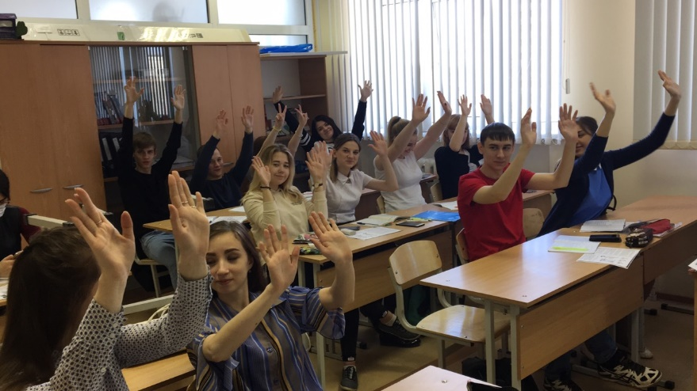
Советы
1. Не ждите, пока ваш организм будет кричать о помощи. Распределите свое время с самого начала учебного года.
2. Отдыхайте после занятий в колледже, делайте перерывы во время выполнения домашних заданий.
3. Во время отдыха снизьте уровень шума, яркость света.
4. Чередуйте умственные нагрузки с физическими.
5. Не работайте долго над одним и тем же материалом. Лучше сменить тему или задание, а позже вернуться к материалу уже со свежими силами.
6. Изучая новый материал, выполняя письменную работу, делайте перерывы, но ненадолго, для того, чтобы отдохнули глаза.
7. Не отвлекайтесь! Сосредоточьтесь на конкретном задании.
8. Держите рабочее место в чистоте. Беспорядок вызывает скрытое раздражение, замедляет запоминание и заставляет мозг работать больше необходимого.
9. Не работайте на компьютере перед сном.
10. Рациональное питание (не менее трёх раз в день; завтрак обязательно).
11. Природа: лес, а в больших городах парки и ботанические сады - лучшее место для отдыха. Она воздействуют на организм человека одновременно через все органы чувств.
12. Научитесь рационально использовать время, свободное от занятий, и выходные дни.
13. Переутомление появляется в тех случаях, когда человек, выполняющий большой объем работы, не восстанавливает во время отдыха полностью свои силы.

